| **TÍTULO EN MAYÚSCULAS. EXTENSIÓN MÁXIMA DE 35 PALABRAS** |
| --- |
| **Nombre Completo**  Mtro. o Dr. en  Correo electrónico |

**Resumen**

Extensión de 150 a 175 palabras, se sugiere utilizar para ello el contador de palabras disponible en Word.

Describir el problema que originó la tesis o trabajo de graduación, la solución ensayada, método de trabajo.

Describir los principales resultados obtenidos, así como sus impactos a nivel técnico, económico, social, ambiental u otros.

En el caso de las maestrías en ciencias, incluir los conocimientos generados mediante el estudio realizado.

El resumen y las palabras clave deberán ocupar únicamente esta columna.

**Palabras clave**

Máximo cinco palabras que servirán para identificar el estudio realizado.

***Abstract***

*Traducir al idioma inglés, el resumen redactado en la columna de la izquierda.*

*La traducción debe ser revisada con un profesional en ingeniería con amplios conocimientos del idioma inglés, en caso que el estudiante no los posea.*

*Evitar la utilización del traductor de google u otra similar.*

*El abstract y las keywords deben abarcar esta*

*columna.*

*Example proident, sunt in culpa qui officia deserunt mollit anim id est laborum. Sed ut perspiciatis unde omnis iste natus error sit voluptatem accusantium doloremque laudantium, totam rem aperiam, eaque ipsa quae ab illo inventore veritatis et quasi architecto beatae vitae dicta sunt explicabo. Nemo enim ipsam voluptatem quia voluptas sit aspernatur aut odit aut fugit, sed quia consequuntur magni.*

***Keywords***

*Traducción al idioma inglés de las palabras clave.*

**Introducción**

Brindar un panorama general del tema estudiado, su importancia, aspectos relevantes para comprender el contexto en el cual se desarrolló el estudio, bases teóricas o perspectivas adoptadas y otros referentes que sustenten la investigación.

Debe contener un máximo de 150 palabras.

Lorem ipsum dolor sit amet, consectetur adipisicing elit, sed do eiusmod tempor incididunt ut labore et dolore magna aliqua. Ut enim ad minim veniam, quis nostrud exercitation ullamco laboris nisi ut aliquip ex ea commodo consequat. Duis aute irure dolor in reprehenderit in voluptate velit esse cillum dolore eu fugiat nulla pariatur. Excepteur sint occaecat cupidatat non proident, sunt in culpa Nemo enim ipsam voluptatem quia voluptas sit aspernatu, sed quia non numquam eius modi tempora incidunt ut labore et dolore magnam aliquam quaerat voluptatem.

**Desarrollo del estudio**

Describir la forma en la que se realizó el estudio, para lo cual el resumen metodológico incluido en el informe final puede servir de referencia.

Esta sección es muy importante para que el lector se entere de las técnicas de investigación aplicadas y las actividades que se realizaron. Por ejemplo: el tipo de estudio, su alcance y diseño, variables estudiadas y forma de evaluarlas.

Además, describir si se realizaron visitas de campo, encuestas, mediciones, ensayos de laboratorio, análisis de bases de datos u otros.

Debe abarcar parte de esta columna y la columna de la derecha, como máximo.

Es mejor escribir en párrafos cortos.

En lo posible agregar un diagrama de flujo para resumir en mayor parte el desarrollo del proceso.

Agregar citas bibliográficas acorde a normas APA.

reprehenderit in voluptate velit esse cillum dolore eu fugiat nulla pariatur. Excepteur sint occaecat cupidatat non proident, sunt in culpa qui officia deserunt mollit anim id est laborum. Sed ut perspiciatis unde omnis iste natus error sit voluptatem accusantium doloremque laudantium, totam rem aperiam, eaque ipsa quae ab illo inventore veritatis et quasi architecto beatae vitae dicta sunt explicabo. Nemo enim ipsam voluptatem quia voluptas sit aspernatur aut odit aut fugit, sed quia consequuntur magni dolores eos qui ratione voluptatem sequi nesciunt. Neque porro quisquam est, qui dolorem ipsum quia dolor sit amet, consectetur, adipisci velit, sed quia non numquam eius modi tempora incidunt ut labore et dolore magnam aliquam quaerat voluptatem. Lorem ipsum dolor sit amet, consectetur adipisicing elit, sed do eiusmod tempor incididunt ut labore et dolore magna aliqua. Ut enim ad minim veniam, quis nostrud exercitation ullamco laboris nisi ut aliquip ex ea commodo consequat. Duis aute irure dolor in reprehenderit in voluptate velit esse cillum.

**Resultados obtenidos**

Esta es una sección muy importante en la que deben incluirse los resultados derivados del estudio.

Los subtítulos deben diferenciarse del encabezado de la sección.

a. Variable 1

b. Variable 2

c. Variable 3

d. Variable 4

e. Variable 5

En el caso de inclusión de figuras, deben ser nítidas, legibles en blanco y negro. Se denomina figuras a gráficas, esquemas, fotografías u otros elementos gráficos.

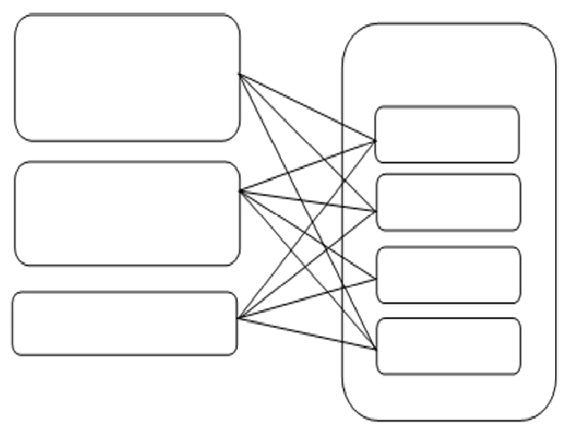

*Figura 1.* Título o descripción breve de la figura.

Fuente: elaboración propia, o citar al autor, año y página.

Todas las figuras deben ir enumeradas al pie de la imagen, como se muestra en el ejemplo.

En el caso de inclusión de tablas, éstas deben pegarse en el formato de origen, conservando el modelo mostrado en el cual pueden agregarse las columnas o filas que sean necesarias.

Tabla I.

*El título de la tabla debe ser corto y conciso.*

| **CATEGORÍA** | **CATEGORÍA** |
| --- | --- |
| VARIABLE | XXXXXXXX |
| VARIABLE | XXXXXXXX |
| VARIABLE | XXXXXXXX |
| VARIABLE | XXXXXXXX |
| VARIABLE | XXXXXXXX |

Fuente: elaboración propia, o citar al autor, año y página.

El conveniente describir brevemente el contenido de una tabla, evitando los aspectos obvios.

En el caso de inclusión de fórmulas, éstas deben elaborarse utilizando el editor de ecuaciones disponible en Word, indicando el significado de cada una de las variables o parámetros que se incluyen. Deben enumerarme entre paréntesis para poder hacer referencia de la misma. Por ejemplo, un modelo de crecimiento exponencial

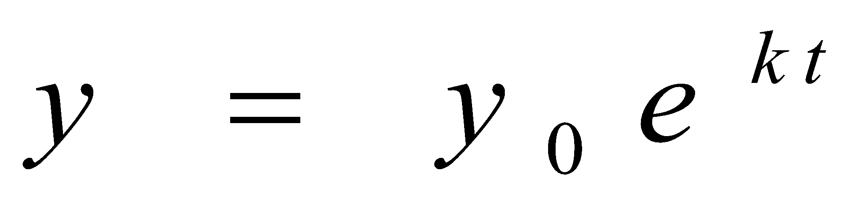 (1)

donde:

y = cantidad presente en el tiempo t

yo =cantidad presente al inicio de la observación

k = tasa específica de crecimiento

t = periodo de tiempo (años, minutos, otros)

**Discusión de resultados**

Esta sección debe contener el análisis e interpretación de los resultados presentados, en cuanto a parámetros técnicos, valores de referencia, avances en la solución del problema que se buscaba resolver.

También debe orientarse la discusión a mostrar evidencia de los conocimientos generados, aportes, logro de los objetivos y si da el caso, posible relación con hipótesis formuladas o líneas de investigación posterior.

Luego de realizar el estudio y próxim0 a la graduación de una maestría, debe incluirse la opinión del estudiante que luego de un proceso formativo analiza los resultados que obtuvo.

Nemo enim aute irure dolor in reprehenderit in voluptate velit esse cillum dolore eu fugiat nulla pariatur. Excepteur sint occaecat cupidatat non proident, sunt in culpa qui officia deserunt quisquam est, qui dolorem ipsum quia dolor sit amet.

**Conclusiones**

Deben derivar de los resultados presentados en el artículo, mostrando clara evidencia del logro de los objetivos propuestos para el estudio. Deben ser claras y precisas. Enumerarlas sin dejar espacio entre ellas

1. Ut enim ad minim veniam, quis nostrud exercitation ullamco laboris nisi ut aliquip ex ea commodo consequat. Duis aute irure dolor in reprehenderit in voluptate velit esse cillum dolore eu fugiat nulla pariatur. Excepteur sint occaecat cupidatat non proident, sunt in culpa qui officia deserunt mollit anim id est laborum.
2. Aperiam, eaque ipsa quae ab illo inventore veritatis et quasi architecto beata
3. Ut enim ad minim veniam, quis nostrud exercitation ullamco laboris nisi ut aliquip ex ea commodo consequat. Duis aute irure dolor in reprehenderit in voluptate velit esse cillum dolore eu fugiat nulla pariatur.
4. Aperiam, eaque ipsa quae ab illo inventore veritatis et quasi architecto beata.

**Recomendaciones**

Indicar a quién o a quienes van dirigidas, deben derivar del estudio realizado.

1. Sed ut perspiciatis unde omnis iste natus error sit voluptatem accusantium doloremque laudantium, totam rem aperiam, eaque ipsa quae ab illo inventore veritatis et quasi architecto beatae vitae dicta sunt explicabo.
2. Sed ut perspiciatis unde omnis iste natus error sit voluptatem accusantium doloremque laudantium, totam rem aperiam, eaque ipsa quae ab illo inventore veritatis et quasi architecto beatae vitae dicta sunt explicabo.
3. Nemo enim ipsam voluptatem quia voluptas sit aspernatur aut odit aut fugit, sed quia

**Referencias bibliográficas**

Citar con Normas APA y orden alfabético.

Máximo 5 referencias.

Aguilar, R. (1999). *Características técnicas del acero para la construcción en el nuevo milenio.* El Salvador: Construexpo’99.

**Información del autor**

Grado Académico, Nombre completo, Facultad de la que egresó, Universidad dónde estudió, año en que se graduó.

**Cuatro páginas de extensión máxima.**